TABEL ÎNSCRIȘI CONCURS PLANURI DE AFACERI
PROIECT ID - 154435

Nr crt | Nume și prenume | Nr inregistrare | Denumire plan afaceri
 | Homorodean Bogdan Vasile | 57/12.12.2022 | BOGDAN CONCEPT
 | Marcela Maria Dobarta | 58/12.12.2022 | „OPTYMUM GYM”
 | Attila Iszlai | 59/12.12.2022 | Viitor pentru tineri Neets I/Sport
 | Rusan Claudia Maria | 60/12.12.2022 | Web Clau Digital”
 | Butuc David-Elias | 61/12.12.2022 | „Studiou producție VIDEO MOBIL”
 | Shamuel Horvath-K | 62/12.12.2022 | „Eclipse Paintball”
 | Ghibu Ioana | 63/12.12.2022 | ALYO BEAUTY CENTER
 | COSMIN VLAIC | 64/12.12.2022 | SERVICE AUTO
 | Cocos Ioan -Alexandru | 65/12.12.2022 | WEB ADVANCE
 | Ionuț Agapie | 66/12.12.2022 | Viitor pentru tineri Neets I

Întocmit, | Avizat,
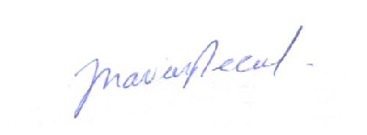  Marius Peculea |   Delia Roșu

